Муниципальное казённое общеобразовательное учреждение
Бобровская средняя общеобразовательная школа №2

Программа семинара
«Реализация проекта введения
ФГОС ООО в 5 классах»

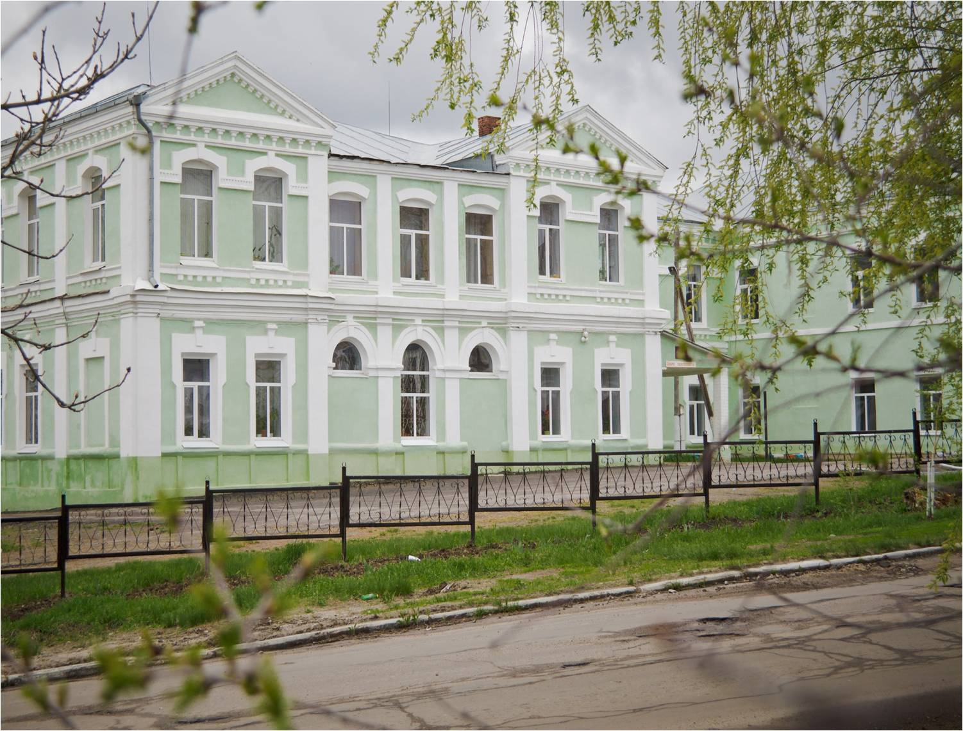
19 февраля 2014 года
Начало работы конференции в 9.30, кабинет №11

Бобров- 2014

Программа семинара
«Реализация проекта введения
ФГОС ООО в 5 классах»

9.00-9.30 Регистрация участников семинара. Экскурсия по школе.
9.30-9.55 Пленарное заседание, каб.№11
- Вступительное слово руководителя отдела образования Бобровского муниципального района Аникиной О.В.
- Приветствие директора школы Н.И. Гайворонской.
10.00-11.05 Посещение уроков.
11.05-11.25 Кофе – пауза.
11-30 - 12.15 Посещение занятий по внеурочной деятельности.
12.20-13.30 Круглый стол :
- Музыкальная гостиная
- Анализ фрагментов занятий
13.30 Отъезд участников семинара.

Уроки в 5 класс
1 урок 10.00-10.30 (каб.4)  Урок литературы «Добро и зло в повести Н.В. Гоголя «Ночь перед Рождеством», 5 класс.  Воропаева Надежда Валерьевна (Победитель Национального проекта «Образование – 2009» | 1 урок 10.00-10.30 (каб.13)  Урок русского языка «Имя существительное», 5 класс.  Киселёва Наталья Сергеевна  (Участник Общероссийского проекта «Школа цифрового века»
2 урок 10.35-11.05(каб. 4) Урок математики «Сложение и вычитание смешанных чисел», 5 класс  Донская Екатерина Юрьевна (Лауреат областного конкурса «Мои инновации в образовании -2013») | 2 урок 10.35-11.05 (каб.13)  Урок математики «Объём прямоугольного параллелепипеда»», 5 класс  Мелека Елена Дмитриевна  (Лауреат районного конкурса «Учитель года -2012»)
Кофе – пауза 11.05 -11.25

Внеурочные занятия (фрагменты)
1 Внеурочное занятие 11.30-11.50 (каб.4) «Элементы создания исследовательского проекта», 5 класс Корикова Марина Александровна (Победитель Национального проекта «Образование – 2013» | 1 Внеурочное занятие 11.30-11.50 «Легоробот», (каб.17) 5 класс Захарова Ольга Владимировна (Руководитель исследовательской лаборатории) | 1 Внеурочное занятие 11.30-11.50  « Кодирование как изменение формы представления информации», (каб.11) 5 класс  Наприенко Ирина Анатольевна (Лауреат общероссийского проекта «Школа цифрового века» за активное применение в работе современных информационных технологий)
2 Внеурочное занятие11.55-12.15 (каб.4) «Во имя Родины и долга», 5 класс Андреева Анна Федоровна (Лауреат районного конкурса «Учитель года -2008») | 2 Внеурочное занятие11.55-12.15 «Практическое занятие: разработка безопасного маршрута», (каб.17) 5класс Касаткина Ирина Александровна ( Лауреат Всероссийского конкурса» Гражданская инициатива» | 2 Внеурочное занятие11.55-12.15 «Аэробика», (спортивный зал) 5 класс Беляева Ирина Владимировна (Кандидат по художественной гимнастике в мастера спорта, обладатель знака «Ворошиловский стрелок»

2014 год

